Název školy: Svobodná základní škola, o.p.s
Autor: Ivana Makovičková
Název materiálu: VY_32_INOVACE_1_HUDEBNÍ VÝCHOVA_DÉLKA NOT A POMLK
Název: DÉLKA NOT A POMLK
Číslo projektu: CZ.1.07/1.4.00/21.0929
DÉLKA NOT A POMLK



Anotace:
Materiál je určen pro žáky 4. a 5. třídy.
Materiál se zaměřuje na oblast Umění a kultura, vzdělávací obor Hudební výchova.
Slouží k vytvoření lepší představy o délce not a pomlk.
Materiál dále slouží k procvičení tohoto učiva.
S materiálem lze pracovat hromadně s využitím interaktivní tabule. Žáci mohou své odpovědi vpisovat do materiálu.
Lze využít také pracovní list, který je součástí tohoto materiálu. Pracovní list je určen k vytištění. Pokud list využijeme pro samostatnou práci, je vhodné použít prezentaci jako zpětnou vazbu pro žáky.

- Spoj notu se správnou pomlkou, počtem dob a názvem noty i pomlky
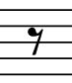
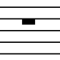
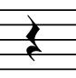
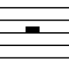
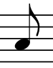
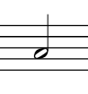
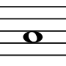
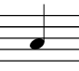
čtvrťová
půlová
osminová
celá
1/2 doba
2 doba
4 doba
1 doba
- Doplň požadované noty tak, aby v řádku vždy byly 4 doby.
(Pro větší přehlednost si vždy pod noty můžeš dopsat jejich délku)
- NOTA CELÁ
- NOTA PŮLOVÁ
- NOTA ČTVRŤOVÁ
- NOTA OSMINOVÁ
- Vyškrtni z řádku vždy 1 notu, tak aby v řádku zůstaly noty, které jsou dohromady na 4 doby.
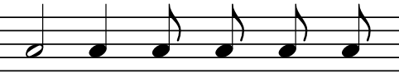
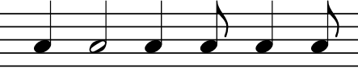
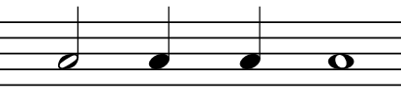
- Doplň do řádku jednu notu tak, aby byl řádek dohromady na 4 doby.


